Kötü Şair’den Sinema Filmi…

Sinema ve tiyatro oyuncusu ve oyun yazarı Şerafettin Kaya, ilk sinema filmi olan “Ben İyi Biri Olmadan Önce’nin çekimlerini bitirdi. Kendi yazdığı aynı isimli tiyatro oyunundan uyarladığı film bir insanın büyük kentte yaşadığı zorlukları ve arkadaşlar arasında yaşanan ikilemi ortaya koyuyor. İyilik kavramının değişimi ve içinde yuvalanmış kötülüğü samimi bir dille anlatıyor. Film bir nevi iyi biri olmadan önceki halimizin doğuştan gelen içgüdüsel iyiliğini beyazperdeye aktarıyor.

Filmin çekim sürecinin adına yakışır bir biçimde devam ettiğini, oyuncuların geçmişte kalan imece dayanışması; maddi, manevi ve üretim ruhuyla emeklerini ortaya koyduklarını söyleyen Kaya filmin öncelikle vizyondan önce festivalleri dolaşmasını istediğini belirtiyor.

Mehmet Çağçağ, Pelin Batu, Nejat Yavaşoğulları, Mehmet Uzunyılmaz, Yaşar Kurt, H.Ali Konuk, Ayhan Taş, Ersin Kalkan, Murat Muslu, İslam Çamyar, Hacer Aslan, Burcu Karadağ, Gül Gülsün Yıldız gibi isimlerin yer aldığı filmin görüntü yönetmeni ise Sedat Şahin.

Konusu : Hümanist ve iyi kalma mücadelesi veren kahramanımız her şeyini kaybedip zor durumda kalır ve sokaklarda yaşamasıyla yeni bir hayata başlar. Zaman içerisinde karşılaştığı olaylar karakteri iyilik kavramının içine sıkıştırır. İyiliği kullanarak hayat da kalma mücadelesi verir. İyilik kavramının değişimini ve bu kavramın içine yuvalanmış kötülüğü ince bir detayla anlatıyor. İyiliğin nasıl istismar edildiğini deşifre eden bir çalışma.

YAZAN-YÖNETEN: ŞERAFETTİN KAYA

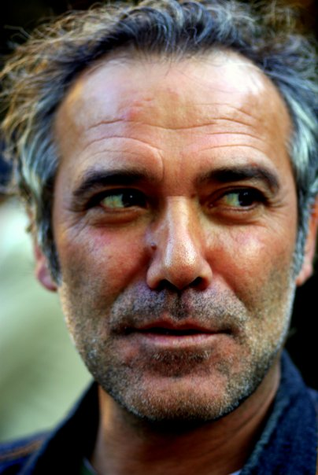

Ordu’nun Ünye ilçesinin Gölceğiz köyünde dünyaya geldi. İlk ve orta öğrenimini doğduğu köyde, lise öğrenimini askeri lisede tamamladı. Ardından Türk Silahlı Kuvvetleri’nde görev yaptıktan sonra bu kurumdan ayrıldı. Daha sonra çeşitli edebiyat dergilerinde şiirleri yayınlandı. Bazı dergilerde editörlük görevini üstlendi. Bir ilke imza atarak Öküz Dergisinde fotoğraf ve şiiri buluşturarak bir fotoroman yaptı. 1994 yılında Pencere Gizleri, 1995 yılında ise Zambaklar Gece Ölür adlı uzun metraj filmlerin öykü yazarı olarak, Orhan Murat Arıburnu Ödülü’ne layık görüldü. Yetişin Komşular Terk Edildim –Panik Atak Öyküleri adlı kitabındaki öyküleri, Panik Atak Oyunları adı altında tiyatro metnine dönüştürerek sahneye koydu. Birçok dergi ve gazetede yazı yazan Kaya’nın, Kendimleyim, Bensiz Tanrı, Katilim Yalnızlığımı Öldürdüm, Yetişin Komşular Terk Edildim ve İtibarsız Adam, Sınıfsızlar ve yakında çıkacak olan; Uzakların Sesi, Yarım ağızlı kurba sesli kertenkeleler adında kitapları bulunmaktadır. İstanbul Ulusal Kısa Filmciler Derneği, ikinci başkanlık ve jüri üyeliği görevlerini üstlendi. Televizyon için de programlar hazırlayan Kaya’nın, Şairin Rehberi, Lokal Konuşmalar adlı programları bu alandaki çalışmalarına örnek olarak gösterilebilir. “ PANİK ATAK MAHİR ATAK” daha sonra “GÖĞE BAKANLAR”, “ŞİİRAL-KÖTÜ ŞAİR”, “BEN İYİ BİRİ OLMADAN ÖNCE” ve “SIRADANLAR” adlı psikolojik oyunları sahneye koydu. Şerafettin Kaya, son zamanlarda tiyatroya daha çok ağırlık vererek sanat hayatını sürdürüyor.

FİLMOGRAFİ

Pencere Gizleri
(Uzun metraj film öyküsü – Orhan Murat Arıburnu Ödülü)
Zambaklar Gece Ölür
(Uzun metraj film öyküsü – Orhan Murat Arıburnu Ödülü)
Çamur Sinema filmi (Yönetmen: Derviş Zaim) (Oyuncu)
Vicdan ağacı, Mor ufuklar (oyuncu) Sinema filmi. Yön: Olgun Özdemir

